Probeklausur GK Mathematik Stufe 12 Lösungen Zeitdauer: 90 Minuten 13.03.2012
Aufgabe 1
Berechne zu folgenden Funktionen die ersten beiden Ableitungen und vereinfache – falls möglich:

a) $f(x)=3e^{x}+x^{2}$ $f^{'}(x)=3e^{x}+2x$ $f^{''}(x)=3e^{x}+2$
b)$f(x)=2^{x}−3x^{3}$ $f^{'}(x)=\text{ln}(2)⋅2^{x}−9x^{2}$ $f^{''}(x)=(\text{ln}(2))^{2}⋅2^{x}−\text{18}x$

Aufgabe 2

Diskutiere die Funktion f mit $f(x)=e^{−x}+2e^{2x}$ mit Hilfe des GTR. Bestimme Nullstellen und Extrempunkte. Fertige eine Skizze im Heft an. Spezial: Bestimme das Fernverhalten und begründe es.
Die vorgestellte Lösung ist ausführlicher als gewünscht !

3. Verhalten für $\begin{aligned}x→\text{oo} \\ x→+\text{oo}⇒f(x)→+\text{oo} \\ x→−\text{oo}⇒f(x)→+\text{oo}\end{aligned}$
Bei der Betrachtung +oo geht der zweite Summand gegen +oo und der erste gegen 0 und bei der Betrachtung –oo ist es genau anders herum !

4. Punkte auf den Koordinatenachsen

Es ist f(0)=3, also der Schnittpunkt mit der y-Achse liegt bei P(0/3)

Keine Nullstellen

5. Punkte mit waagrechter Tangente

$$\begin{aligned}f(x)=e^{−x}+2e^{2x} \\ f^{'}(x)=−e^{−x}+4e^{2x}\end{aligned}$$

Steigung muss m=0 sein, also:

$$\begin{aligned}f^{'}(x)=0⇔−e^{−x}+4e^{2x}=0 \\ ⇔x=−0,\text{4621}\end{aligned}$$

6. Extremstellen

Mögliche Extremstelle bei x=-0,4621

Wegen f“(-0,4621)>0 ergibt sich: G(f) hat ein Minimum in M(-0,4621/2,381)

Weil die erste Ableitung keine weiteren Nullstellen besitzt, gibt es auch keine weiteren Extremstellen.

7. Wendestellen

Es ist $f^{''}(x)=e^{−x}+8e^{2x}$

$$\begin{aligned}f^{''}(x)=e^{−x}+8e^{2x}=0⇔e^{−x}+8e^{2x}=0 \\ \end{aligned}$$
Diese Gleichung hat keine Lösung in R, daher gibt es keine Wendestellen

8. Zeichnung

Aufgabe 3 Exponentialgleichungen

Bestimme die Lösungsmenge und prüfe mit dem GTR Dein Ergebnis

a) $2^{x}=5$ $x={\text{log}}_{2}(5)$ b)$2^{x−1}⋅2^{x}=2^{x^{2}}$$x−1+x=x^{2}$, $x^{2}−2x+1=0$,$x=1±\sqrt{0}=1$ c) $2^{x}⋅3^{x}=5^{x−1}$,$6^{x}=5^{x−1}$,$x⋅\text{lg}(6)=(x−1)\text{lg}(5)$,$x\text{lg}6=x\text{lg}5−\text{lg}5$ ,$x=\frac{−\text{lg}5}{\text{lg}6−\text{lg}5}$d) $\frac{1}{2}e^{2x+1}−2e^{x+1}=0$,$\frac{1}{2}e^{2x+1}=2e^{x+1}$,$\text{ln}(\frac{1}{2})+(2x+1)\text{ln}(e)=\text{ln}(2)+(x+1)\text{ln}(e)$,$\text{ln}(\frac{1}{2})+2x+1=\text{ln}(2)+x+1$,$x=\text{ln}(2)−\text{ln}(\frac{1}{2})$

Aufgabe 4

Bestimme die Gleichung einer Exponentialfunktion $y=b⋅a^{x}$, die durch die Punkte P(2/3) und Q(4/7) verläuft
Zwei Gleichungen:
$\begin{aligned}3=b⋅a^{2} \\ 7=b⋅a^{4}\end{aligned}$ Dividiere II durch I : $\frac{7}{3}=a^{2}$, also $a=\sqrt{\frac{7}{3}}$a einsetzen ergibt $b=\frac{9}{6}=\frac{3}{2}$
Aufgabe 5

Radioaktive Substanzen zerfallen so, dass für die Halbierung einer bestimmten Menge stets die gleiche Zeitspanne erforderlich ist – unabhängig von der zu halbierenden Menge. Diese Zeitspanne nennt man die Halbwertszeit. Der radioaktive zerfall ist ein exponentieller Prozess. In der Physik schreibt man das Zerfallsgesetz so:
$N(t)=N_{0}⋅e^{−\text{kt}}$, wobei t die Zeit angibt und N(t) die Menge zum Zeitpunkt t, $N_{0}$ die Menge zur Zeit 0 und k eine stoffspezifische Konstante ist.
Vom künstlich in Kernreaktoren hergestellten Plutonium gibt es mehrere unterschiedlich langlebige Isotope. Das Plutonium Isotop ${}^{\text{240}}\text{Pu}$ hat die Halbwertszeit $t_{k}$ von 6600 Jahren.

- Ermittle die Zerfallskonstante aus der Halbwertszeit und erstelle damit den Term der Zerfallsfunktion t -> N(t), wobei $N_{0}=\text{100}$ (in g).
- Zeichne den Graphen der Zerfallsfunktion im Zeitintervall [0; 25000] (in Jahren).

Lösung:

Im Gegensatz zum Vorgehen in der Physik und Chemie rechnen wir nun mit den Maßzahlen. Das ist erlaubt, wenn man die Maßzahlen festlegt:

Für t=6600 ist N(t)=N(6600)=$\frac{1}{2}N_{0}$ (Halbwertszeit !!!!)
Damit ergibt sich:

$$\begin{aligned}\frac{1}{2}N_{0}=N_{0}e^{−k⋅\text{6600}}\begin{matrix} & & :N_{0}\end{matrix} \\ ⇔\frac{1}{2}=e^{−k⋅\text{6600}}\begin{matrix} & & \text{log}\end{matrix} \\ ⇔−k\text{6600}=\text{ln}(\frac{1}{2}) \\ ⇔k=\frac{\text{ln}(\frac{1}{2})}{−\text{6600}},\text{also}\begin{matrix} & k≈0,\text{0001},\begin{matrix} & \end{matrix}\text{also}\begin{matrix} & N(t)=\text{100}⋅e^{0,\text{0001}⋅t}\end{matrix}\end{matrix}\end{aligned}$$
b)

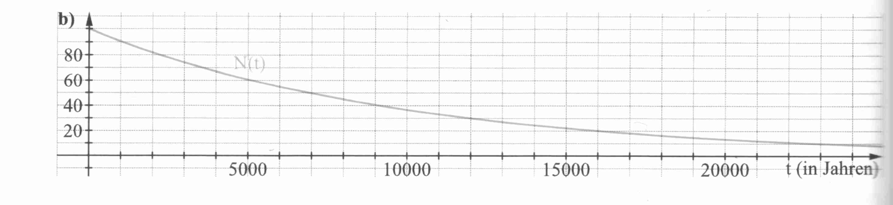

Alle Lösungen ohne Gewähr – Mögliche Fehler also nicht ausgeschlossen ! WAL

